目 錄

一、目錄 | P1
二、大會議事規則 | P2
三、台灣寶島行善義工團章程 (修正後) | P3~6
四、大會議程 | P7
五、社團法人台灣寶島行善義工團各帳戶存款餘額 | P8
六、土地地籍謄本、地籍圖、申請鑑界資料 | P9~14
七、內政部函 | P15~16
八、章程修正對照表 | P17
九、115年度會員名冊 | P18

大會議事規則

一、本次大會議事依本規則行之。
二、出席會員應準時到會。
三、散會時間已屆，而議事尚未完成，主席得徵求出席
會員多數同意，酌予延長。
四、會員對議案討論，除以口頭表達意見外，並得以書
面為之。
五、會員之發言，應先舉手向主席要求發言；二人以上
同時要求發言時，由主席指定其先後次序。
六、會員在討論提案時，每次發言不得超過三分鐘；對
同一問題，發言以一次為原則。
七、會員應就議案內容發言，凡超出議題範圍之外，或
已有相同意見發表在前者，主席得請其停止發言。
八、對議題討論意見不一致時，由主席提付表決；表決
時以舉手或起立為之。
九、其他未規定事項，悉依會議規範辦理。

台灣寶島行善義工團 章程
中華民國90年3月3日第一屆第一次會員大會通過
中華民國99年8月28日經會員大會通過第一次修正章程第十五、二十、三十六條
中華民國106年10月14日經會員大會通過第二次修正章程第一、七、九、三十、三十六條
中華民國114年11月01日經會員大會通過第三次修正章程第二十五、二十八條、三十六條
中華民國115年2月27日經會員大會通過第四次修正章程第一條、四條

- 總 則

- 本會名稱為台灣寶島行善義工團（以下簡稱本會）。
- 本會為依法設立、非以營利為目的之社會團體。
宗旨如下：
- 急難救助。
- 災區重建。
- 維護環境。
- 幫助人類。
- 本會以全國行政區域為組織區域。
- 本會會址設於主管機關所在地區，並得報經主管機關核准設分支機構。
前項分支機構組織簡則經會員（會員代表）大會通過，報請主管機關核准後行之。會址及分支機構之地址於設置及變更時，應經理事會決議通過後，函報主管機關核備。
- 本會之任務如左：
- 協助弱勢族群，改善居家環境。
- 進行文宣工作，改善社會風氣。
- 進入重建區從事急難救助。
- 接受政府委託從事社區改造。
- 本會之主管機關為內政部。
本會之目的事業應受各該事業主管機關之指導、監督。

- 會 員

- 本會會員申請資格如左：
- 個人會員：凡贊同本會宗旨、年滿二十歲、有行為能力、具有參與義工行善活動之熱誠者。
- 團體會員：凡贊同本會宗旨之公私立機構或團體。
- 贊助會員：贊助本會工作之團體或個人。
申請時應填具入會申請書，經理事會通過，並繳納會費。
團體會員應推派代表一人，以行使會員權利。
- 會員(會員代表)有表決權、選舉權、被選舉權與罷免權。
每一會員(會員代表)為一權。
贊助會員無前項權利。
- 會員有遵守本會章程、議決及繳納會費之義務。
會員一年以上無故不繳納會費者，得經理事會決議予以自動停權。三年仍未繳納者，視為自動退會，自動退會名單得報經理事會備查。
- 會員(會員代表)有違反法令，章程或不遵守會員大會決議時，得經理事會決議，予以警告或停權處分，其危害團體情節重大者，得經會員(會員代表)大會決議予以除名。
- 會員喪失資格或經會員大會決議除名者，即為出會。
- 會員得以書面敘明理由向本會聲明退會。

- 組織及職權

- 本會以會員大會為最高權力機構。
會員人數超過三百人以上時得分區比例選出會員代表，再召開會員代表大會，行使會員大會職權。
會員代表任期二年，其名額及選舉辦法由理事會擬訂，報請主管機關核備後行之。
- 會員大會之職權如左：
- 訂定與變更章程。
- 選舉及罷免理事、監事。
- 議決入會費、常年會費、事業費及會員捐款之數額及方式。
- 議決年度工作計畫報告及預算決算。
- 議決會員(會員代表)之除名處分。
- 議決財產之處分。
- 議決本會之解散。
- 議決與會員權利義務有關之其他重大事項。
前項第八款重大事項之範圍由理事會定之。
- 本會置理事十一人、監事三人，由會員(會員代表)選舉之，分別成立理事會、監事會。
選舉前項理事、監事時，依計票情形得同時選出候補理事三人，候補監事一人，遇理事、監事出缺時，分別依序遞補之。
本屆理事會得提出下屆理事、監事候選人參考名單。
理事、監事得採用通訊選舉，但不得連續辦理，通訊選舉辦法由理事會通過，報請主管機關核備後行之。
- 理事會之職權如左：
- 審定會員(會員代表)之資格。
- 選舉及罷免常務理事、理事長。
- 議決理事、常務理事及理事長之辭職。
- 聘免工作人員。
- 擬訂年度工作計畫、報告及預算、決算。
- 其他應執行事項。
- 理事會置常務理事三人，由理事互選之，並由理事就常務理事中選舉一人為理事長。
理事長對內綜理督導會務，對外代表本會，並擔任會員大會、理事會主席。
理事長因事不能執行職務時，應指定常務理事一人代理之，未指定或不能指定時，由常務理事互推一人代理之。
理事長、常務理事出缺時，應於一個月內補選之。
- 監事會之職權如左：
- 監察理事會工作之執行。
- 審核年度決算。
- 選舉及罷免常務監事。
- 議決監事及常務監事之辭職。
- 其他應監察事項。
- 監事會置常務監事一人，由監事互選之，監察日常會務，並擔任監事會主席。
常務監事因事不能執行職務時，應指定監事一人代理之，未指定或不能指定時，由監事互推一人代理之。
監事會主席(常務監事)出缺時，應於一個月內補選之。
- 理事、監事均為無給職，任期二年，連選得連任。理事長得連任一次。
- 理事、監事有左列情事之一者，應即解任：
- 喪失會員(會員代表)資格者。
- 因故辭職經理事會或監事會決議通過者。
- 被罷免者或撤免者。
- 受停權處分期間逾任期二分之一者。
- 本會置秘書長一人，承理事長之命處理本會事務，其他工作人員若干人，由理事長提名經理事會通過聘免之，並報主管機關備查。但秘書長之解聘應先報主管機關核備。
前項工作人員不得由選任之職員擔任。
工作人員權責及分層負責事項由理事會另定之。
- 本會得設各種委員會、小組或其他內部作業組織，其組織簡則經理事會通過後施行，變更時亦同。
- 本會得由理事會聘請名譽理事長一人，名譽理事、顧問若干人，其聘期與理事、監事之任期同。

- 會 議

- 會員大會分定期會議與臨時會議二種，由理事長召集，召集時除緊急事故之臨時會議外應於十五日前以書面通知之。定期會議每年召開一次，臨時會議於理事會認為必要，或經會員(會員代表)五分之一以上之請求，或監事會函請召集時召開之．本會辦理法人登記後，臨時會議經會員(會員代表)十分之一以上請求召開之，會員(會員代表)大會得以視訊會議或其他經中央主管機關公告之方式召集之，簽到及表決方式則配合電子化設備功能辦理。但涉及選舉、補選、罷免事項，應以實體集會方式辦理。
- 會員(會員代表)不能親自出席會員大會時，得以書面委託其他會員(會員代表)代理，每一會員(會員代表)以代理一人為限。
- 會員(會員代表)大會之決議，以會員(會員代表)過半數之出席，出席人數較多數之同意行之。但章程之訂定與變更、會員(會員代表)之除名、理事及監事之罷免、財產之處分、本會之解散及其他與會員權利義務有關之重大事項應有出席人數三分之二以上同意。
本會辦理法人登記後，章程之變更以出席人數四分之三以上之同意或全體會員三分之二以上書面之同意行之。本會之解散，得隨時以全體會員三分之二以上之可決解散之。
- 理事會、監事會至少每三個月各舉行會議一次，必要時得召開聯席會議或臨時會議。
前項會議召集時除臨時會議外，應於七日前以書面通知，會議之決議，各以理事監事過半數之出席，出席人數較多數之同意行之，理事會議及監事會議得以視訊會議或其他經中央主管機關公告之方式召集之，簽到及表決方式則配合電子化設備功能辦理。但涉及選舉、補選、罷免事項，應以實體集會方式辦理。
- 理事應出席理事會議，監事應出席監事會議，不得委託出席；理事、監事連續二次無故缺席理事會、監事會者，視同辭職。

- 經費及會計

- 本會經費來源如左：
一、入會費：個人會員新台幣壹佰元，團體會員新台幣伍佰元，於會員入會時繳納。
二、常年會費：個人會員新台幣伍佰元，團體會員新台幣壹仟元，每年1月1日至12月31日皆可繳納。
三、事業費。
四、會員捐款。
五、委託收益。
六、基金及其孳息。
七、其他收入。
細則一：新會員年會收費以十二月一日為準，即十二月一日以前入會的新會員，必須再繳交下年度年費。
- 本會會計年度以曆年為準，自每年一月一日起至十二月三十一日止。
- 本會每年於會計年度開始前二個月由理事會編造年度工作計畫、收支預算表、員工待遇表、提會員大會通過（會員大會因故未能如期召開者，先提理監事聯席會議通過），於會計年度開始前報主管機關核備，並於會計年度終了後三個月內由理事會編造年度工作報告、收支決算表、現金出納表、資產負債表、財產目錄及基金收支表，送監事會審核後，造具審核意見書送還理事會，提會員大會通過，於三月底前報主管機關核備(會員大會未能如期召開者，先報主管機關)。
- 本會解散後，剩餘財產歸屬所在地之地方自治團體或主管機關指定之機關團體所有。

- 附 則

- 本章程未規定事項，悉依有關法令規定辦理。
- 本章程經會員(會員代表)大會通過，報經主管機關核備後施行，變更時亦同。
- 本章程訂立於民國九十年三月三日。
社團法人台灣寶島行善義工團 第十三屆第一次臨時會員大會 議程

- 大會開始
- 主席就位
- 主席致詞
- 報告事項
（一）團務報告：略
（二）財務報告：詳如大會手冊P8
- 討論提案
提案一：購買倉庫土地，大埤鄉聯美村甲種建築用地，地坪305坪，每坪3萬8千元整，購地基金由團部發展基金專戶支付，提請 討論。(提案人：黃國峯)
說 明：本提案業經第十三屆第三次理監事聯席會議決議通過，並送交會員大會表決，土地地籍謄本、地籍圖、地主申請鑑界資料詳大會手冊P9~14。
決 議：

提案二：若提案一通過購買倉庫土地，所有權人建議以社團法人台灣寶島行善義工團法人名義登記，提請 討論。(提案人：黃國峯)
說 明：倉庫土地屬台灣寶島行善義工團財產，登記名稱須由會員大會通過方能行使。
決 議：

提案三：若提案一通過，其購地後續流程及興建寶島倉庫建議委由理監事會執行，提請 討論。(提案人：黃國峯)
說 明：若通過購買土地後續購買流程須按買賣契約執行，新建倉庫更是工程繁瑣，委由理監事會專責執行，避免後續執行困難。
決 議：

提案四：修正章程第1條及第4條內容，提請 討論。(提案人：呂廷羽)
說 明：114年11月13日送內政部寶島義工團章程的第三次修正版，依內政部115年1月15日回函說明之意見，應按其規定修正寶島義工團章程第1條及第4條之內容，修正後之章程詳大會手冊P3~6。(內政部函及章程修正對照表詳大會手冊P15~17)。
決 議：
- 臨時動議
- 散會
社團法人台灣寶島行善義工團 各帳戶存款餘額表

帳 戶 |  | 日 期 | 定期存款 | 現金存款 | 總存款餘額
個案劃撥專戶 | 郵局 6823 | 115.02.02 |  | 323,269 | 323,269
個案專戶 | 國泰世華3023-4 | 115.02.02 | 27,000,000 | 860,899 | 27,860,899
團部基金專戶 | 國泰世華0010-4 | 115.02.02 | 12,500,000 | 2,730,224 | 15,230,224
會員基金專戶 | 國泰世華0107-1 | 115.02.02 |  | 250,748 | 250,748
提撥準備金專戶 | 國泰世華0202-6 | 115.02.02 | 4,699,878 | 101,613 | 4,801,491
合計餘額(NT$) |  |  | 48,466,631

備註:
義工團的五個帳戶，使用用途說明如下：
1. 個案執行銀行帳戶(經常性帳戶)016-03-003023-4—個案執行使用
2. 個案執行郵局劃撥帳號帳戶19766823—個案執行使用
3. 團部發展基金專用帳戶016-03-500010-4—購買或建造義工團倉庫使用
4. 會員專用帳戶016-03-500107-1—會員活動費使用
5. 提撥準備金帳戶016-03-500202-6—依社會團體財務處理辦法第20條規定，社會團體應逐年提列準備基金，每年提列數額為收入總額百分之二十以下，並專戶存儲，在緊急狀況如義工團解散需要清算等重大事項，經理事會通過，報請主管機關備查，才能動用。

* 除了個案執行銀行帳戶及個案執行郵局劃撥帳號帳戶內的錢，可用於個案執行上外，其他團部發展基金專用帳戶、會員專用帳戶及提撥準備金帳戶皆為專款專戶，不能任意挪用到其他用途。

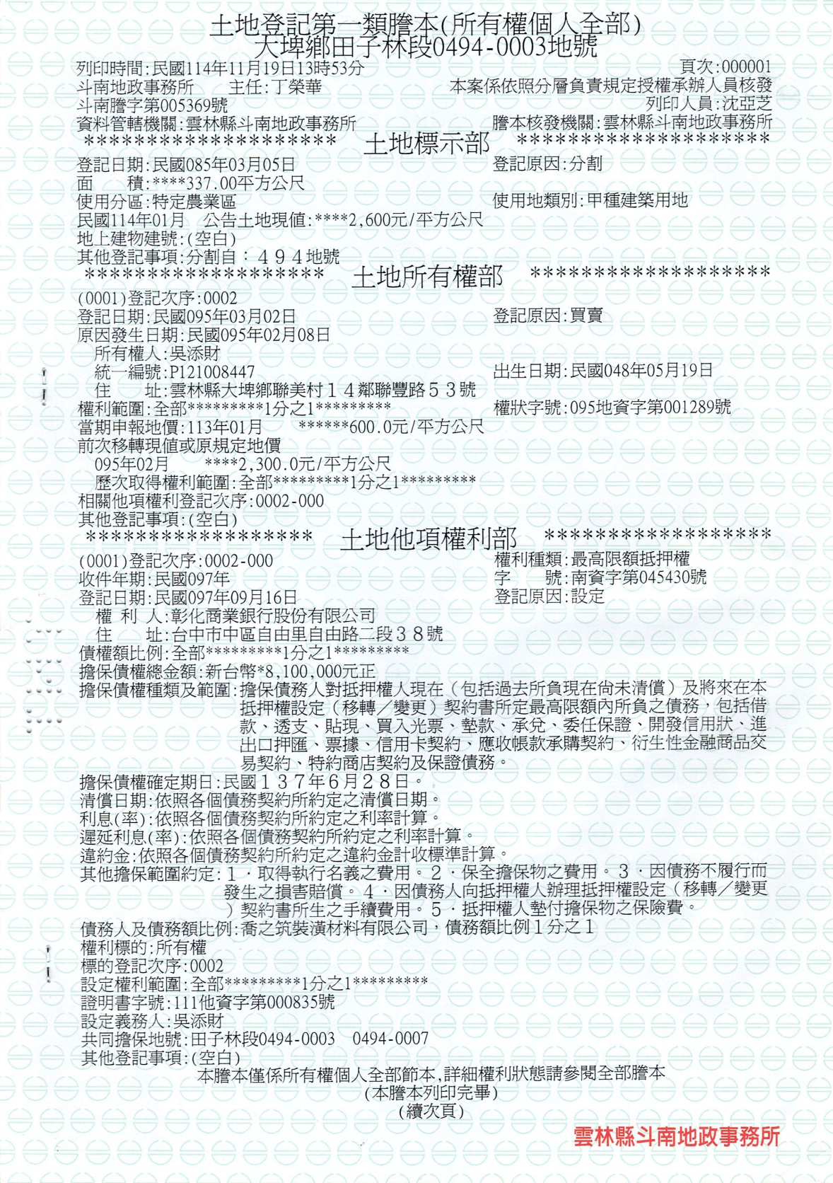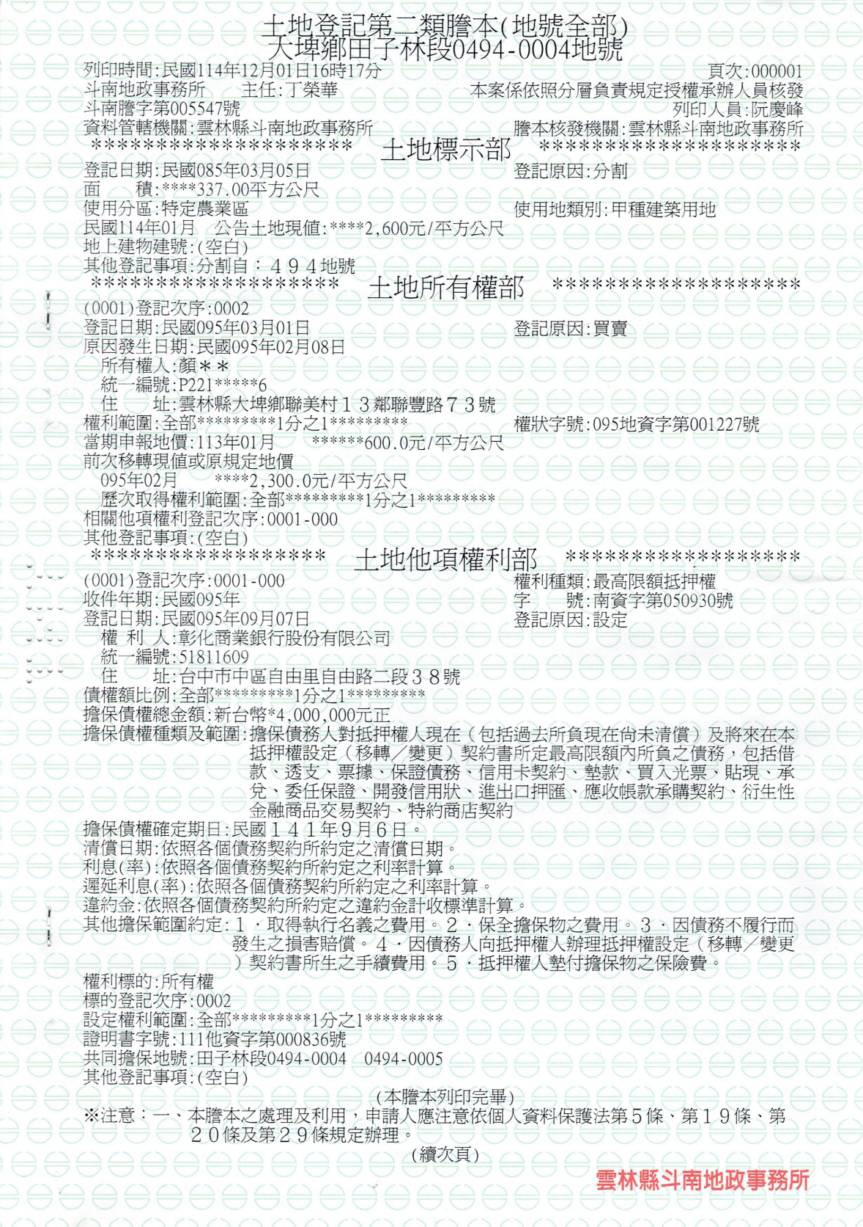

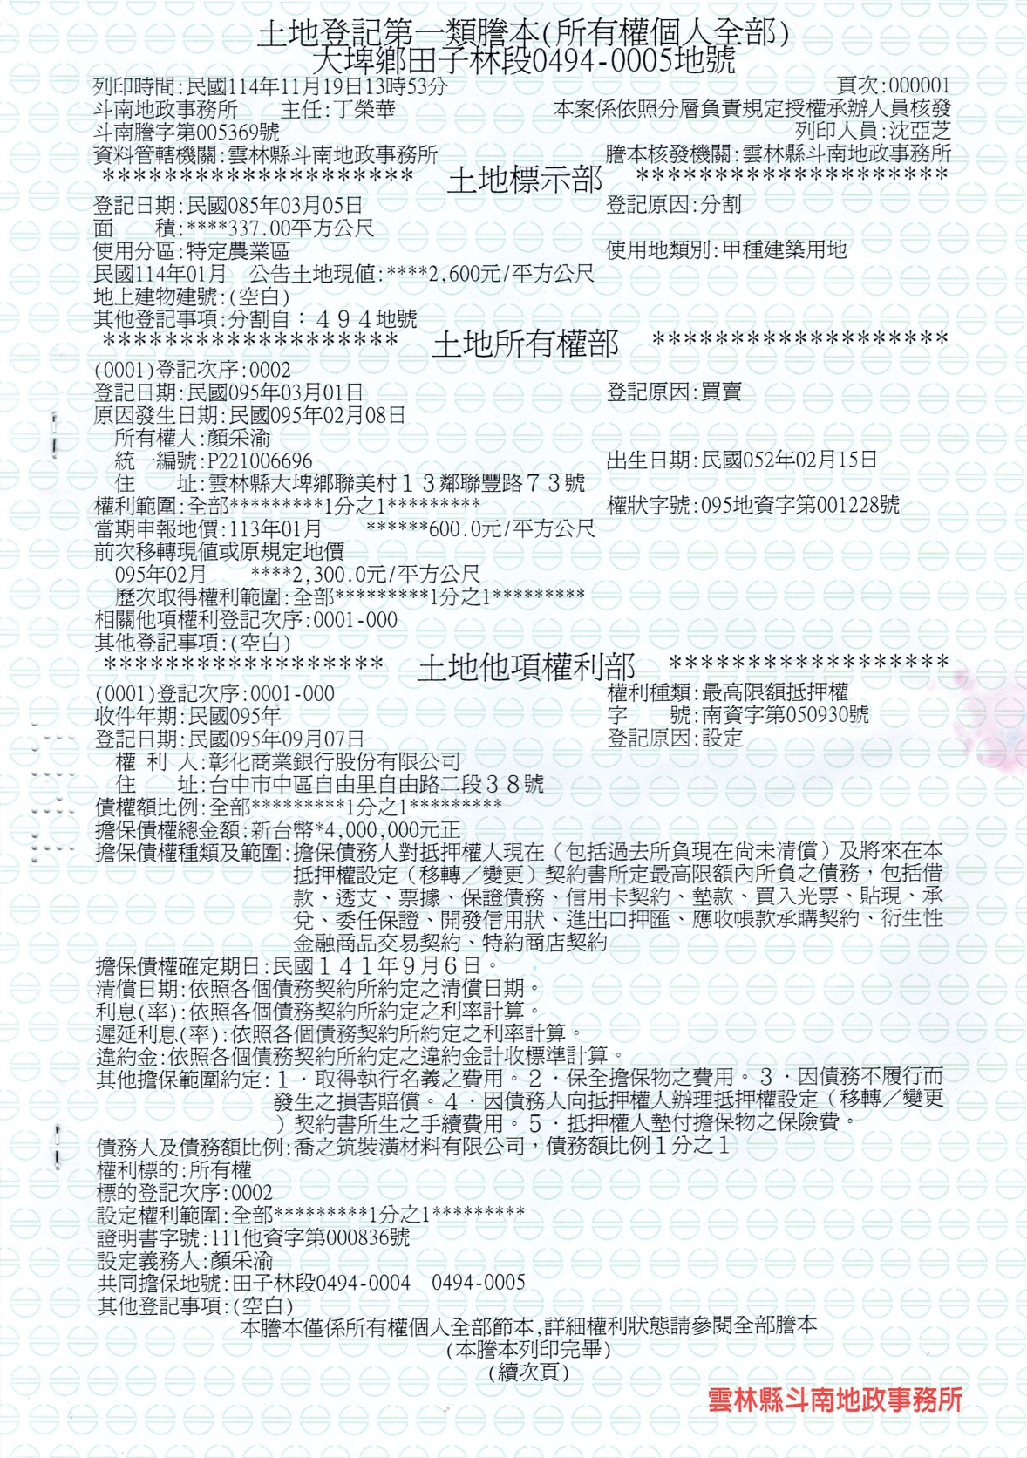

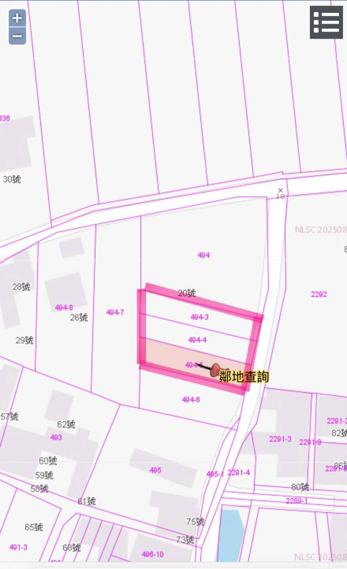
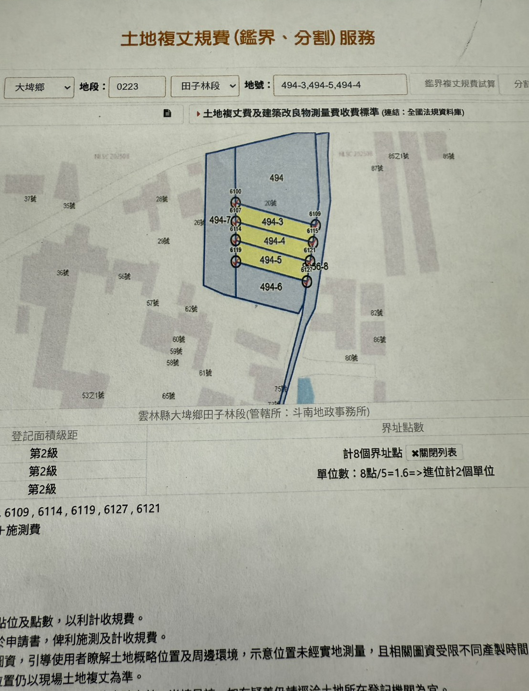

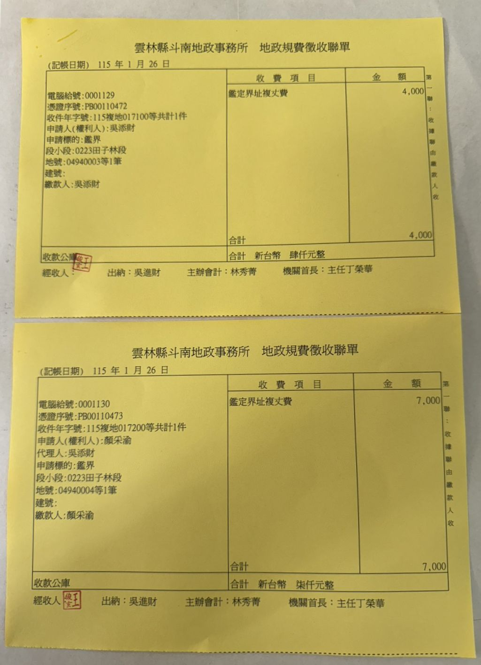

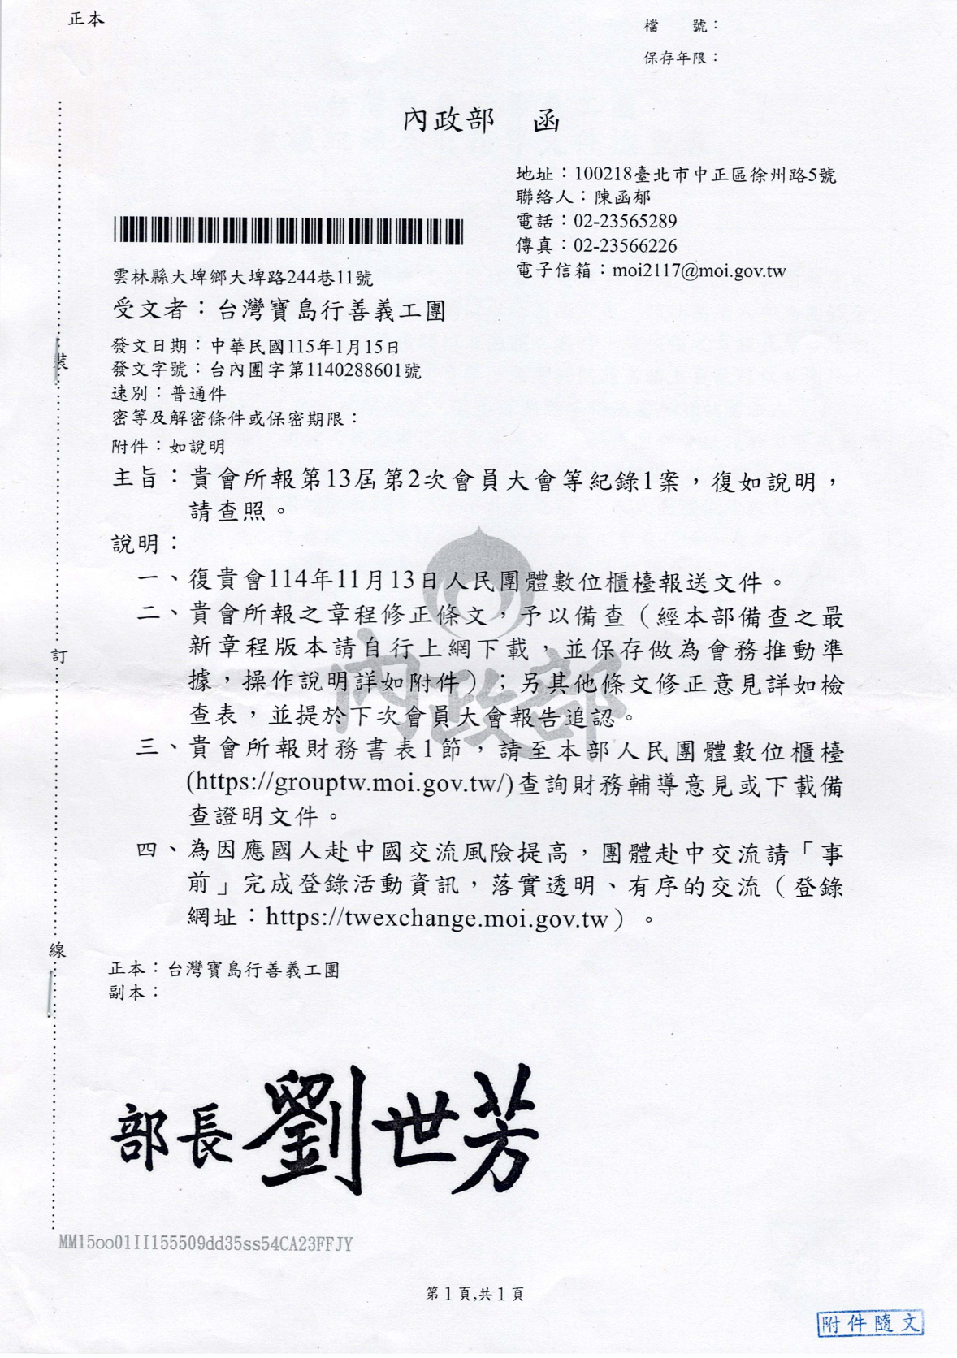

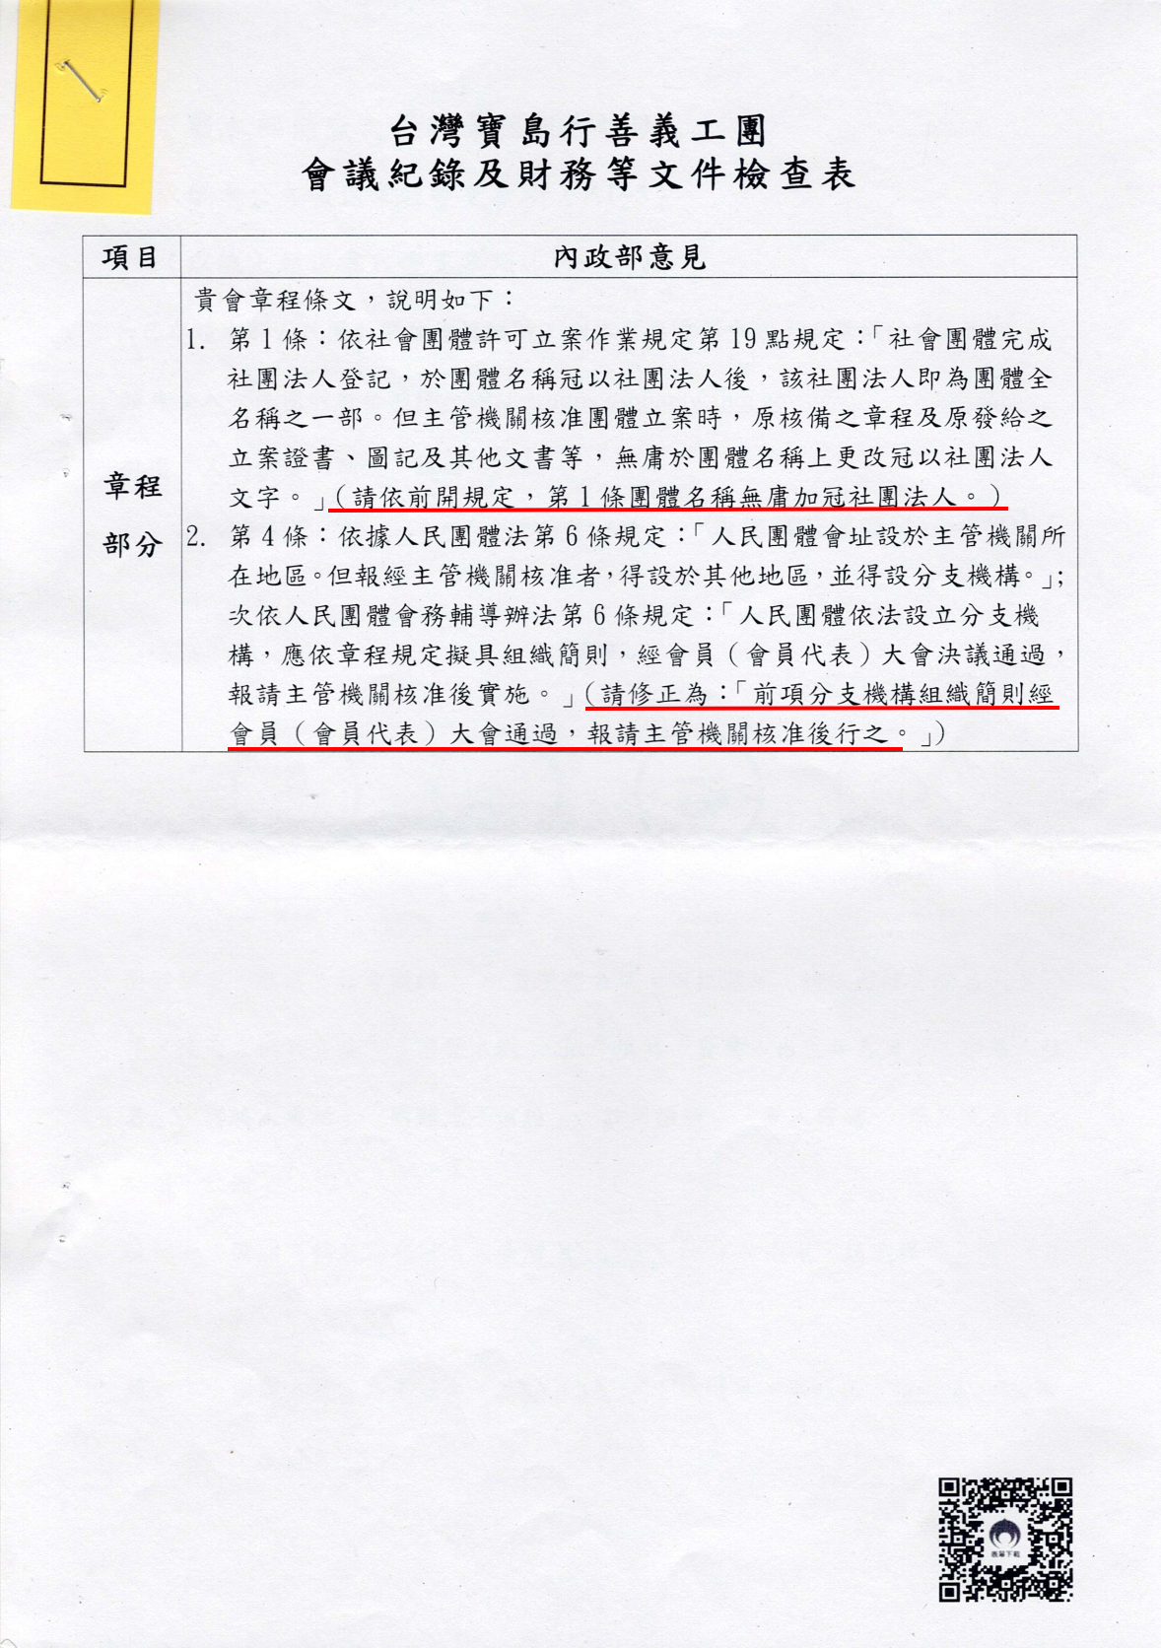

台灣寶島行善義工團章程修正條文對照表
115年2月27日修正
條款 | 修正前條文 | 修正後條文 | 修正原因
第一條 | 本會名稱為社團法人台灣寶島行善義工團（以下簡稱本會）。 | 本會名稱為台灣寶島行善義工團（以下簡稱本會）。 | 依內政部115年1月15日回函說明之意見修正。
第四條 | 本會會址設於主管機關所在地區，並得報經主管機關核准設分支機構。  前項分支機構組織簡則由理事會擬訂，報請主管機關核准後行之。  會址及分支機構之地址於設置及變更時應函報主管機關核備。 | 本會會址設於主管機關所在地區，並得報經主管機關核准設分支機構。  前項分支機構組織簡則經會員（會員代表）大會通過，報請主管機關核准後行之。  會址及分支機構之地址於設置及變更時，應經理事會決議通過後，函報主管機關核備。 | 依內政部115年1月15日回函說明之意見修正。



